Инструкция по выполнению заданий по самостоятельной работы ПМ 03. Приготовление, оформление и подготовка к реализации холодных блюд, кулинарных изделий, закусок разнообразного ассортимента
17.09.2021. (6час)
28 группа ОПОП «Повар, кондитер»
Начинаем изучение темы: Тема 2.2.
Приготовление, подготовка к реализации салатов разнообразного ассортимента
- Характеристика, правила выбора, требования к качеству основных продуктов и дополнительных ингредиентов нужного типа, качества и количества в соответствии с технологическими требованиями к компонентам для холодных соусов, заправок и соусным полуфабрикатам промышленного производства (уксусы, растительные масла, специи и т.д.)
- Методы приготовления отдельных соусных полуфабрикатов: ароматизированных масел, эмульсий, смесей пряностей и приправ, овощных и фруктовых пюре, молочнокислых продуктов и т.д.

Список литературы:
1.Анфимова Н.А. Кулинария : учебник для студ. учреждений сред. проф. образования / Н.А. Анфимова. – 11-е изд., стер. – М.: Издательский центр «Академия», 2016. – 400
2. Андронова Н.И., Качурина Т.А. Организация и введение процессов приготовления, оформления и подготовки к реализации горячих блюд, кулинарных изделий, закусок сложного ассортимента. Москва. Издательский центр «Академия», 2018
3. Анфимова Н.А. Кулинария. Москва. Издательский центр «Академия», 2015
Для получения оценки студент должен повторить теоретический материал, выполнить задание, результат сфотографировать и отправить на почту marina.lysova.78@mail.ru Или на WhatsApp по №89022792370
Внимательно прочитайте данную вам инструкцию, выделите для себя важное и запишите
Соус «Сабайон» (\Италия)
Сабайо́н (итал. zabaglione, zabaione; фр. sabayon) — один из самых известных десертов итальянской кухни, яичный крем с добавлением вина (обычно марсалы или просекко). Яичный желток взбивается с сахаром до образования белой пены, затем добавляется вино, для аромата ром и корица
. Полученная смесь взбивается на водяной бане до образования пены. Подаётся в декорированном сахарной пудрой бокале с бисквитным печеньем или со свежим инжиром.
В широком смысле сабайонами называют различные десерты, готовящиеся с образованием пены с добавлением алкогольных напитков. Авторство сабайона приписывается великому итальянскому повару XVI века Бартоломео Скаппи, а также придворному повару герцога Карла Эммануила I Савойского.
Сабайон также популярен в Аргентине, где известен как sambayón. В Колумбии десерт известен как sabajón. В Венесуэле похожий десертный напиток на яйцах называют ponche de crema.

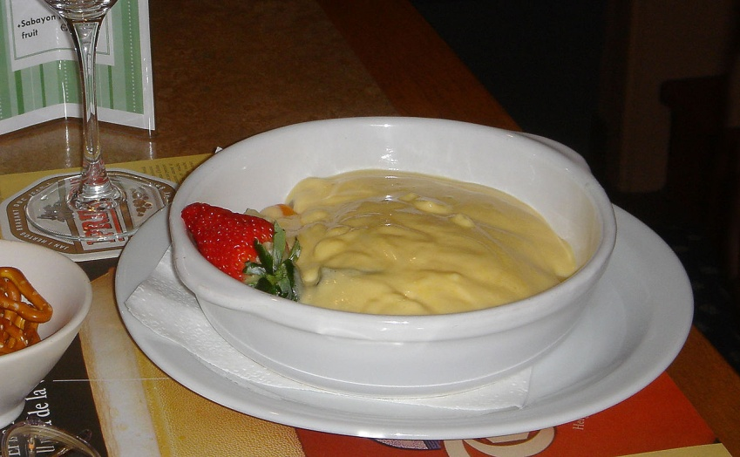
Английский кетчуп

Прародиной кетчупа считается Китай. В XVII веке в Англию из Азии ввезли соус, приготовленный из анчоусов, грецких орехов, грибов и фасоли. Также он включал рассол засоленной рыбы или моллюска, специи, чеснок и вино — в старейший сохранившийся рецепт томаты не входили. В Англии его называли catchup или ketchup. Приправа оказалась удачной и быстро распространилась в Европе. От начального варианта сейчас остались только малоизвестные рецепты кетчупа из грибов и оливок.
Рецепты кетчупов на основе томатов появляются в американских кулинарных книгах с начала XIX века. Раньше других, в 1801 году, появился в печати рецепт Сэнди Эдисона. Позднее (в 1812 г.) был опубликован рецепт Джеймса Миза. В 1824 г. рецепт кетчупа на основе томатов появляется в кулинарной книге Мэри Рэндольф «Домохозяйка из Вирджинии».
Модифицированный рецепт кетчупа, который широко распространён сейчас, появился в начале XX века в США в результате обсуждения необходимости применения консерванта бензоата натрия. Промышленники, в частности Генри Дж. Хайнц, производили кетчуп на основе густой томатной пасты, полученной вакуумным выпариванием без нагрева. В отличие от невыпаренного томатного сока, паста может долго храниться при комнатной температуре. Со временем густота стала самоценным свойством кетчупа, и для её достижения некоторые производители добавляют крахмал^{[10]}. Одно из исследований демонстрирует, что скорость вытекания кетчупа из бутылки равна 0,028 мили в час (примерно 45 метров в час)
По вкусу томатный кетчуп может быть абсолютно любым, например: сладким, острым (горьким), кислым, кисло-сладким, солёным. Не менее разнообразны виды кетчупа в зависимости от блюд, для которых он предназначается. Многие современные производители этого продукта называют его в зависимости от того, с каким блюдом он будет идеально сочетаться. Так появились виды кетчупов: шашлычный, для пельменей, для макарон, для мяса, для овощей, для рыбы, для блюд национальной кухни.
Соус из маскарпоне
Маскарпо́не (итал. mascarpone) — итальянский сливочный сыр. Происходит из региона Ломбардия. Считается, что впервые его стали делать в области между городками Лоди и Аббиатеграссо к юго-западу от Милана в конце XVI — начале XVII века. Часто используется в приготовлении чизкейков и других десертов.
При производстве маскарпоне сливки жирностью 25 % подогревают на водяной бане до 75—90 °C и при перемешивании добавляют винную кислоту (традиционный способ), лимонный сок или белый винный уксус, чтобы начался процесс коагуляции (свёртывания) молочного белка. После непродолжительного нагрева для завершения коагуляции продукт охлаждают и подвергают, для удаления сыворотки, самопрессованию в полотняных мешках, подвешенных в прохладном месте. Поскольку для свёртывания маскарпоне не применяются молочнокислые культуры (закваски) и ферменты, название «сыр» может быть применено к нему с большой долей условности.
Маскарпоне содержит в сухом остатке около 75 % жира, имеет кремообразную консистенцию, поэтому идеально подходит для десертов. Наиболее известный десерт, приготавливаемый на основе маскарпоне, — тирамису. Также иногда сыр используется вместо масла для бутербродов.
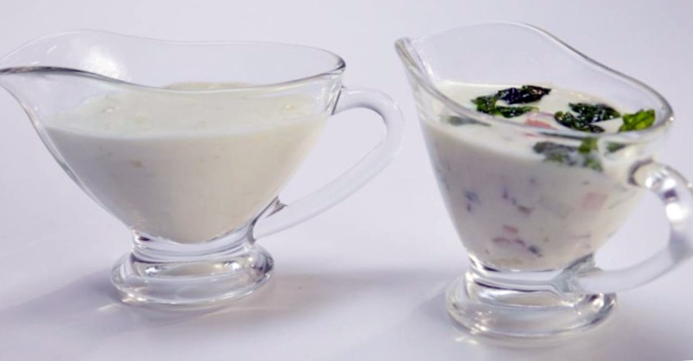
Соус Бермонте
Великолепный сливочный соус, который чудесно подходит к лососю, тунцу, гребешкам и другой рыбе. В сотейник наливают ложку воды и 100 мл сливок, доводят до кипения. Кладут на дно 250 г масла и когда оно начнёт плавиться — с помощью венчика постепенно вбивают сливки в подтаявшее масло. Продолжают до тех пор, пока всё масло не растопится. Приправляют солью и белым перцем.
Это базовая версия. Так же в уже готовую смесь можно добавить сок грейпфрута или апельсина, ароматные травы или каперсы. Подают этот соус к закускам из зелени (сельдерей, цикорий, лук-порей) и запеченной рыбе или гребешкам.

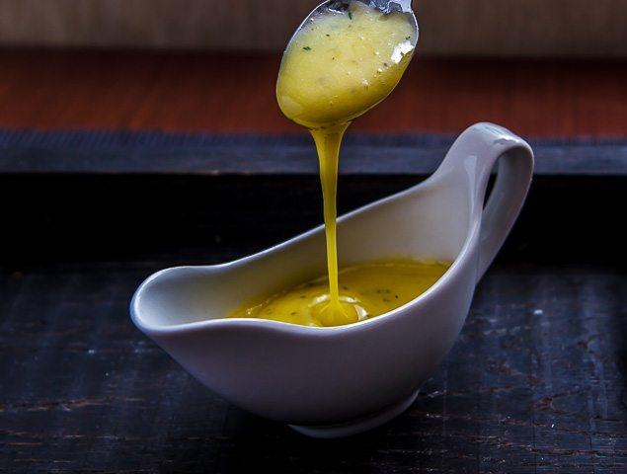
Методы приготовления отдельных соусных полуфабрикатов: ароматизированных масел, эмульсий, смесей пряностей и приправ, овощных и фруктовых пюре, молочнокислых продуктов и т.д.
Наряду с отдельными пряностями в кулинарии применяют сложные пряности (смеси), составляемые заранее из строго определенного числа компонентов, сочетаемых в строго неизменных пропорциях. На Востоке, начиная от Малой Азии и кончая Китаем и Японией, культура употребления пряностей в течение веков продолжала все более совершенствоваться, были созданы и введены во всеобщее пользование многочисленные смеси пряностей. Некоторые из смесей получили всемирное распространение. Наиболее популярна в мире индийская смесь, называемая карри. Зная основные, наиболее распространенные смеси и понимая принципы их составления, можно основные, наиболее распространенные смеси и понимая принципы их составления, можно видоизменять их состав, приспосабливая их как к своим индивидуальным вкусам, так и к имеющимся в наличии продуктам, к отдельным блюдам.
Приправы. Как уже было сказано ранее приправа -это самостоятельное блюдо, подаваемое к основному блюду, для улучшения его вкусовых качеств. Приправой является томатная паста, томатный соус, кетчуп, горчица (паста), васаби, соус "майонез", соус карри, хрѐн, смеси из свежих трав смешанных например с солью, с маслом, с измельчѐнными овощами, соус ткемали и т.п. Некоторые приправы такие как томатная паста, горчица, васаби, хрѐн употребляются в небольших количествах, так как они имеют резкий насыщенный вкус. Другие менее острые приправы, в основном соусы употребляются в наиболее больших количествах. В наши дни мы употребляем огромное количество все различных соусов, и не можем представить многие блюда без соусов. Хозяйки готовят различные приправы на своих кухнях, будь то приправы для непосредственного употребления сразу, будь то приправы приготовляемые для длительного хранения " на зиму".Специи влияют на вкус и аромат пищевого продукта, в том числе и блюда. Изменяют они не только вкусовую гамму, по и консистенцию, т.к. среди широкой группы специй имеются и структурообразователи, загустители. Это широкая группа пищевых продуктов: пектин, крахмал, желатин, соль, сахар, уксус, лимонная кислота. Но все вышеперечисленные продукты является скорее пищевыми добавками. Специи и пряности практически выполняют подобные функции. К данной группе пищевых продуктов относятся вещества растительного происхождения, которые не только не изменяют вкус блюда, а придают ему привлекательный, отличительный аромат или особую консистенцию. В Европе ароматные приправы называли специями, поэтому данное название существует до настоящего времени и закрепилось в различных странах. Кулинарии и пищевой промышленности при производстве приправ используют различные части сушеных и свежих растений. Это могут быть корпи (петрушка, имбирь, хрен), кожура (лимоны, апельсины) и кора (корица), цветки и бутоны (каперсы, гвоздика), листья и стебли (базилик, фенхель, лавровый лист, мята, укроп, петрушка, полынь, сельдерей, розмарин), семена и плоды (кунжут, тмин, анис, перец, ваниль, мускатный орех, укроп, горчица, кардамон). Всего их насчитывается более полутора сотен. В пищу в пашей стране использует не более десятка. Кроме характерных вкусовых и ароматических свойств пряности и специи бактерицидными качествами, поэтому способствуют более длительному храпению пищевых продуктов и широко используются при консервации, мариновании и квашении фруктов, овощей, бахчевых культур и грибов. В жарких странах специи применяются в значительно больших количествах, чем в северных. Необходимо отметить, что специи и пряности требуют особые условия хранения. Они в большинстве случаев гигроскопичны. Во влажных помещениях слеживаются и плесневеют. При длительном хранении они теряют аромат, испаряются эфирные масла, тускнеет цвет. Необходимо отметить некоторые отличительные особенности пряностей. Так, молотая красная паприка прибавит любому блюду пикантный вкус, тонкий аромат и концентрированный оттенок. На производстве должен быть ароматный черный и белый перец горошком в натуральном и измельченном виде. Перец используется при посоле, квашении, мариновании, припускание, запекании, тушении, жарке и варке продуктов животного и растительного происхождения. В итальянской кухне не обойтись без базилика и орегано. Эти приправы есть как в сушеном, так и в свежем виде. Их добавляют в салаты и соусы, мясные и рыбные блюда. Самая дорогая специя в мире -шафран. Его используют при приготовлении ризотто, макарон и паэльи. Он придает блюдам характерный желтый цвет. Имбирь в сушеном виде можно использовать как в основных блюдах, так и в десертах. Используют в мучных выпечных изделиях и блюдах китайской кухни. Например, курица в кисло-сладком имбирном соусе. Готовят имбирный чай. Имбирь используется в качестве пряности, в свежем виде он очень ароматный, имеет острый вкус. Подобно чесноку его свойства помогают бороться с микроорганизмами, повышают иммунитет, благотворно влияют на пищеварение. Тмин используют в хлебопечении, сыроварении и кулинарии. Из-за интенсивного аромата он не сочетается с другими специями и пряностями. Корица поступает на производство молотая или в виде палочки (кора коричного дерева). Эта типично восточная специя. Она наиболее популярна при изготовлении мучных выпечных изделий и десертов. В национальных кухнях востока корицу добавляют в смесь карри. Ее используют при приготовлении мясных блюд. Ваниль используют как натуральную, так и экстракт, эссенция, ванильный сахар. Ее добавляют практически во все сладкие блюда и напитки. Гвоздика турецкая, персидская и китайская используется в сладостях, выпечке, глинтвейне и некоторых мясных блюдах. В любом случае, каждому повару необходимо попробовать разные специи, приправы и пряности, только после этого он сможет определить «свой» кулинарный набор, усилителей вкуса. Вкусовые ароматические вещества применяются при изготовлении различных блюд. Они содержат эфирные масла и другие вещества, способствующие улучшению вкуса блюда и повышающие его усвояемость. Специи "отвечают" за вкус и консистенцию готовых блюд, причем одни из специй создают только вкус (соленый, сладкий, острый), другие только меняют консистенцию, а третьи, меняя консистенцию, косвенно вызывают также изменение вкуса. Большую часть специй составляют химически активные вещества, в основном минерального и отчасти органического происхождения: поваренная соль, сахар, сода, уксус, аммоний, поташ, квасцы, этиловый спирт, пищевыекислоты, крахмал, глютамат. Отличительная черта их в том, что все они могут быть получены искусственным путем, синтетически. Другая, меньшая часть специй, охватывает высокомолекулярные органические соединения и различные грибковые культуры. Это все желирующие вещества и разные виды дрожжей.
Задание:
- Запишите в рабочую тетрадь рецептуры следующих соусов:
- Соус «Сабайон» (Италия)
– Английский кетчуп
– Соус из Маскарпоне
– Соус Бермонте

